Структурное подразделение «Детский сад №16»

МБДОУ «Детский сад «Радуга» комбинированного вида»

Рузаевского муниципального района

Консультация для родителей

«Чем занять ребенка осенью»

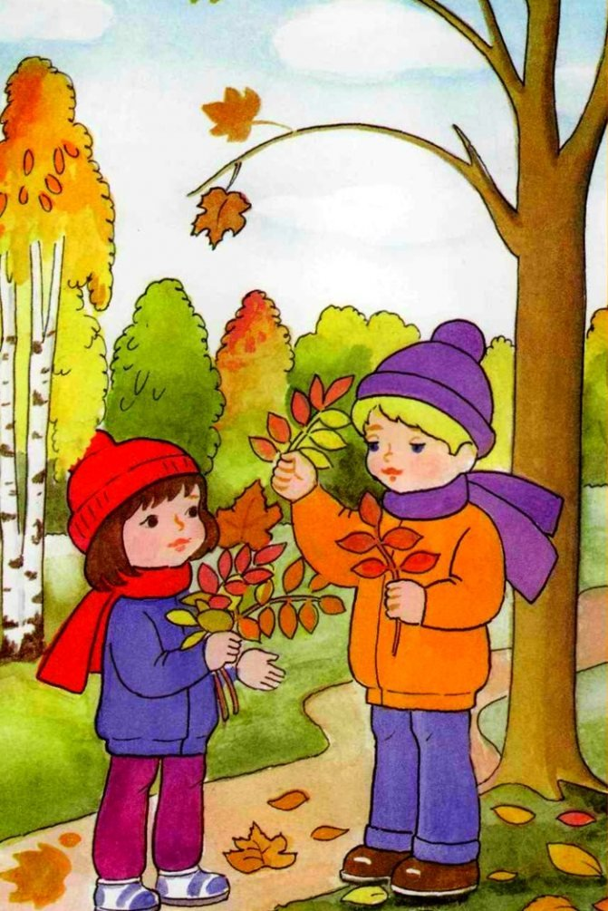

Подготовила: Воспитатель

Смоленкова А.В.

2023 год
За окном лужи, грязь, серо, сыро и уныло? Просто наступила осень! Для кого-то – время похандрить, укутаться в тёплое одеяло и заварить крепкий чай. Даже и думать не хочется, чтобы выйти на прогулку. А как же ребёнок, который уже с утра просится на улицу? Ведь он-то точно знает – у природы нет плохой погоды! Осень пугает скорее ленивых родителей, чем самих любознательных детей. Поэтому отбрасываем в сторону тоску, лень и заряжаемся положительным настроем – ведь наступила не просто осенняя пора, а золотая осень, время сочных красок, ярких эмоций и новых приключений. Достаём и себе и ребёнку резиновые сапоги, куртки с капюшоном, непромокаемые штаны, вооружаемся фантазией – и вперёд, покорять прекрасное время года.
Правда, может показаться, что заняться осенью с ребё нком на улице-то и нечем: качели мокрые, играешь мячом – он сразу в грязь, а к песочнице вообще не подойти – настоящее болото. Но это не так!
Каждый осенний день можно провести с большой пользой для здоровья, и при этом получить невероятные впечатления. На самом деле осень сама даёт нам множество развлечений и новых открытий. Даёт возможность вместе с ребёнком испытать неописуемый восторг, прыгая по лужам и измеряя их глубину в резиновых сапожках, получить наслаждение от шелеста листьев под ногами. Это, пожалуй, самые любимые и популярные осенние забавы у детей. Прогулки на свежем воздухе – лучшее, что может быть для ребёнка.
Есть осенние игры, которые направлены на физическое развитие. Детям трудно усидеть на одном месте и им непременно нужно двигаться – пускай эти движения превратятся в увлекательную игру или эстафету! Добежать до дерева, поднять определённого цвета листок и принести маме. И так, пока не соберёте из листьев, к примеру, солнышко. Можно привлечь к игре и других детей – прогулка будет ещё активнее и интереснее.
Можно побегать вокруг дерева – дети очень любят это незамысловатое занятие, наперегонки собирать шишки, каштаны. Собранное – посчитать и поиграть в игру, сколько помещается каштанов в ладошке или в какой руке камешек. Игры могут быть самыми разнообразными – лишь бы ребёнок двигался. Можно заранее написать список того, что нужно отыскать – всевозможные дары природы – и отправиться на поиски сокровищ. Из которых можно потом сделать гербарий, или интересный кулон.
Другие осенние игры – направлены на развитие творчества и моторики. Вообще, рекомендуется чередовать подвижные игры с неподвижными. Пусть ребёнок достанет из коробочки свои сокровища – камни, шишки, каштаны, орехи, кусочки коры, листья, ветки, травку и, перебирая пальчиками, изучает их форму, размер, поверхность. Сравниваем и придумываем историю, откуда, для чего и как можно использовать эти дары природы. А использовать можно прямо на улице – создавая на земле или песке собственную композицию. Можно, например, нарисовать мелками на асфальте любые рисунки и украсить их «сокровищами» из коробки. Оставшееся лучше не выкидывать, чтобы потом было чем заняться дома.
Особую любовь дети питают к палочкам и веточкам и при любой малейшей возможности приносят их с улицы домой. Поэтому смело собираем ветки, рисуем ими на песке или составляем из них слова, может, и просто учим первые буквы. Разнообразить творческие занятия на улице поможет двусторонний скотч. Запасаемся заранее, а на улице достаём и моделируем из шапки корону. Приклеиваем клейкую ленту на головной убор и щедро обкладываем, к примеру, листьями. Воображаем, фантазируем. Можно смастерить всё, что угодно. Для творческих игр на улице листья вообще – вне конкуренции. С ними хоть куда – и пошелестеть, и разукрасить, и на голову венок сплести.
Классикой жанра всех прогулок считается кормление птичек. Голуби всегда рады угощениям, а дети всегда в восторге от этого занятия. К тому же, таким образом детишки приобщаются к хорошим поступкам, учатся совершать добрые дела.
И, пожалуй, третий вид осенних прогулок – наблюдения. Изучать можно и нужно всё, что видите вокруг. Пусть ребёнок спрашивает, что ему интересно. А мамы подбирают нужные слова, чтобы удовлетворить любопытство чада.
Можно понаблюдать за улетающими птицами в небе и объяснить ребёнку, что за путешествие им предстоит, и когда они вернутся. Наблюдать интересно и за одним и тем же деревом во дворе – как оно меняется. Можно даже фотографировать ребёнка на его фоне, а потом на снимках показать, как пушистое дерево пожелтело, а потом и вовсе осталось без листьев. А прогулка в лес вообще станет для ребёнка невероятным приключением! Там можно изучить всю прелесть золотой поры, рассказать ребёнку, чем осень прекрасна и чем она отличается от других времён года. С собой – бутерброды и термос с горячим чаем, а также хорошее настроение и удивительные рассказы, и тогда дети будут на седьмом небе от счастья. Будут крепко спать и долго вспоминать свой поход.
Кроме уличных развлечений осенью есть и масса интересных дел, которыми можно занять ребёнка дома. Особенно, если на улице ливень и на прогулку никак не выйти. Тут как раз может пригодиться шкатулка с осенними сокровищами – листьями, желудями и камешками. Вместе с мамой ребёнок может делать из этих предметов поделки или обводить их в дневник наблюдений или тематический альбом. Вспоминайте, рассказывайте и рассуждайте вместе обо всём, что уже видели на осенних прогулках или только собираетесь посетить. Только так – с поддержкой и заинтересованностью взрослого – малышу будет интересно знакомиться с новым. Пока ребёнок маленький – он верит во всё, что говорят родители, и может часами слушать их рассказы. И пусть в этих рассказах будет как можно больше сказки, добрых слов и волшебства!

